Představení knihy Před komiksem

Praha, 30. 1. 2017 – V úterý 7. 2. 2017 od 14 hodin proběhne v zasedacím sále Ústavu pro českou literaturu AV ČR, v. v. i. (Na Florenci 3, Praha 1) představení nové publikace Centra pro studia komiksu ÚČL AV ČR a FF UP. Kniha Tomáše Prokůpka a Martina Foreta Před komiksem. Formování domácího obrázkového seriálu ve 2. polovině XIX. století vznikla na partnerském pracovišti jako výsledek řešení projektu GA ČR. Svazek navazující na úspěšné Dějiny československého komiksu 20. století vychází v Nakladatelství Akropolis a představuje vůbec první detailní ohledání prehistorie českojazyčných obrázkových seriálů.
Kromě samotného slavnostního uvedení knihy seznámí oba autoři návštěvníky s některými zajímavými výsledky svých bádání: Martin Foret pohovoří o teoretickém problému stanovování „zrodu“ komiksu coby specifické formy a Tomáš Prokůpek připomene pozapomenuté komiksové dílo jednoho z nejzajímavějších domácích tvůrců sledovaného období, Karla Václava Klíče.
Mimo aktuální publikace bude shrnuta i další dosavadní činnost společného Centra pro studia komiksu, stejně jako plány budoucí, které představí Pavel Kořínek.

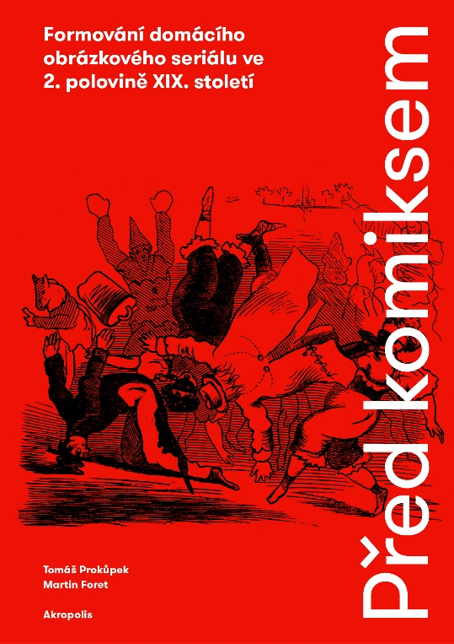
Po úspěšné publikaci Dějiny československého komiksu 20. století se polovina jejího autorského týmu vydala ještě hlouběji do minulosti, k samotným počátkům domácí tradice obrázkového seriálu, které lze klást do poloviny 19. století a které dosud zůstávaly zcela neprozkoumány a nepopsány. Předkládaná kniha si neklade za cíl stanovit přesné datum či konkrétní dílo coby „počátek domácího obrázkového seriálu“, ale podrobně mapuje tendence, které k ustavení domácí varianty komiksové tvorby vedly, a sleduje vlivy, jež toto formování spoluutvářely. Pramenný průzkum desítek dobových periodik vydávaných v češtině a slovenštině na území tehdejšího Rakouska-Uherska umožnil identifikovat a rozlišit jednotlivé protokomiksové formy 19. století, jak se postupně v domácím prostoru představovaly a prosazovaly, vymezit jejich hranice i vzájemné vztahy. Sledovány byly rovněž vazby těchto zárodečných obrázkových seriálů ke karikatuře, novinové ilustraci a dalším souběžně se vyskytujícím „konkurenčním“ formám, stejně jako jejich vliv na pozdější tradici domácího komiksu i kontext dobové tvorby zahraniční. Publikace určená všem zájemcům o domácí obrázkový seriál, ale i obecněji vizuální či tiskovou kulturu 19. století, nahlíží optikou „komiksu před komiksem“ i práce známých českých výtvarníků, ilustrátorů a karikaturistů, jako byli např. Josef Mánes, Karel Václav Klíč, Mikoláš Aleš nebo Artuš Scheiner, jejichž tvorba je tak v tomto kontextu nově interpretována. Bohatě ilustrovaný svazek ale samozřejmě představuje i tvorbu řady dalších, dnes mnohdy pozapomenutých autorů, kteří se různým variantám obrázkového seriálu v dobových tiskovinách věnovali (např. Karel Ladislav Thuma nebo Karel Krejčík).

Na místě bude rovněž možno zakoupit publikaci se slevou.

Více informací o knize naleznete na webových stránkách:
http://www.akropolis.info/kniha/1982/Pred-komiksem
http://studia-komiksu.cz/zalistujte-si-pred-komiksem/

Další informace:
Filip Tomáš (nakladatel): 774 626 097, filiptomas@akropolis.info
Martin Foret (spoluautor, koordinátor CSK za FF UP): 739 249 166, martin.foret@upol.cz
Tomáš Prokůpek (spoluautor): 732 943 757, tomas.prokupek@studia-komiksu.cz
Pavel Kořínek (koordinátor CSK za ÚČL AV ČR): 604 864 459, korinek@ucl.cas.cz

